**CREAR NOTICIAS**

Tenemos una página Web en la que podemos colgar noticias y leerlas.

Vamos a suponer que tenemos 3 usuarios con su nombre de usuario, su contraseña y su rol:

**var misUsuarios =["Mikel","Ane","Endika"];**

**var misContrasenas=["11","22","33"];**

**var misRoles=["usu","admin","usu"];**

Al iniciar la página, lo primero que vamos a ver es la pantalla inicial con la opción del LOGIN.



Si pulsamos en el botón LOGIN, tenemos la opción de meter el usuario y su contraseña.

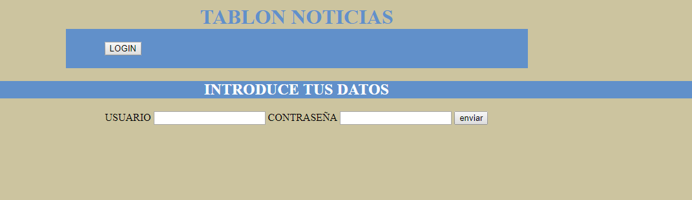

Desde Javascript, tenemos que controlar que el usuario y contraseña que hemos introducido existen. En caso contrario, nos saldrá un mensaje indicando “El usuario o contraseña no existen”.

Según el “rol” del usuario introducido, tenemos dos opciones:

Si el rol es “usu”: solamente tenemos la opción de leer las noticias.

Si el rol es “admin”: además de poder leer las noticias, podemos crear nuevas.

En cualquiera de los dos casos, en la zona del LOGIN, se visualizará el nombre del usuario que está logueado.

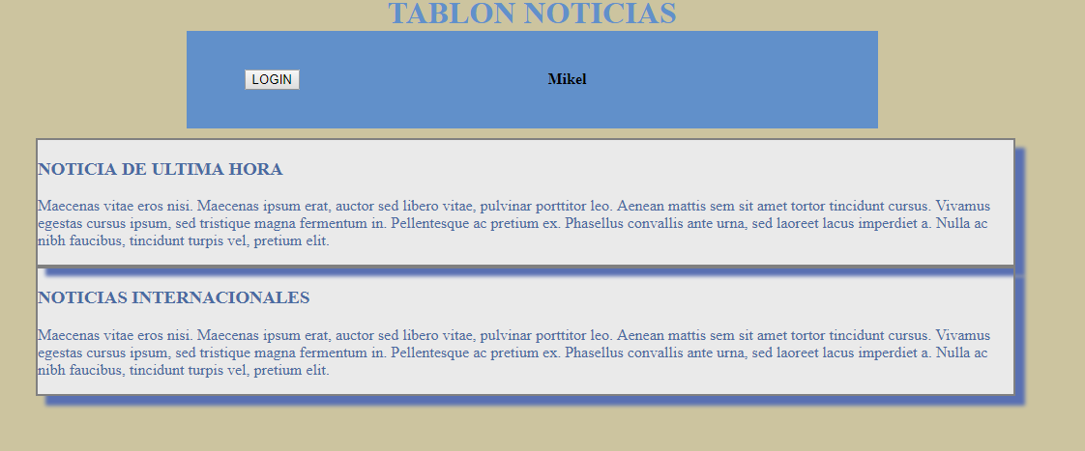

El usuario Mikel es tipo “usu”.

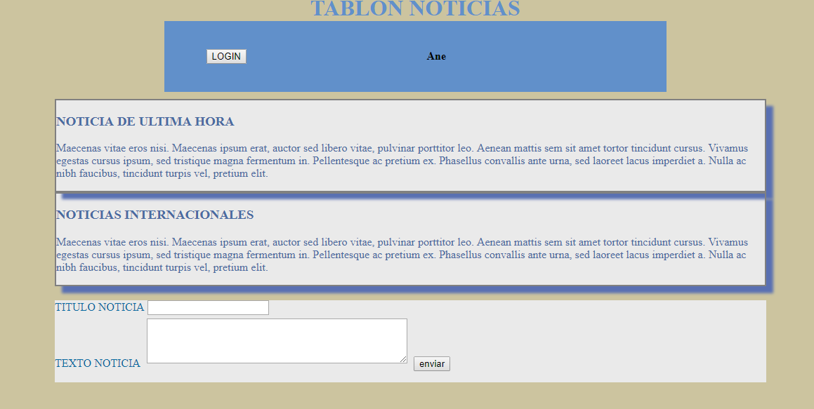

En este caso Ane es de tipo “admin” y tiene opción de meter noticias nuevas.

** Los campos de usuario y contraseña no pueden estar vacíos.

** La contraseña solamente admitirá dígitos desde el teclado.

** Al iniciar el formulario del LOGIN, las cajas de texto tienen que estar vacías.

** Al meter una noticia nueva, es obligatorio que tenga título y texto en la noticia.